석천나눔재단 미래의료 연구지원사업 중간보고서
1. 안내사항
1) 계약서 제7조(비밀유지의 의무) 의거, 제출된 보고서는 본 연구와 관련하여 비밀을 외부에 공개하지 않습니다.
2) 과제번호 기입을 위해 PDF가 아닌 편집이 가능한 문서로 제출해 주십시오.
3) 10매 이상 분량으로 작성해주십시오. (구체적으로 작성/필요 시 별첨)
4) 결과보고서 제출일은 계약일로 ~ 6개월내(중간), 1년 내(최종) 입니다.
5) 제출은 재단 이메일로 제출 바랍니다. (medishcolar@daewoong.co.kr)

2. 제출사항
1) 중간결과보고서
2) 첨부_투입인력 이력서 각 1부. 끝.

3. 요청사항
1) 동 지원연구로 인한 논문게재 시 사사표기 및 논문제출 요청 드립니다.
- 이 논문 또는 저서는 석천나눔재단의 지원을 받아 수행된 연구임 (과제번호)
- This research was supported by Digital Healthcare Research Grant through the Seokchun Caritas Foundation (과제번호)

Ⅰ. 연구과제 요약
연구자명 |  |  | 과제번호 | 공란 (재단기입)
연구자명 |  |  | 소속
연구과제명 | (국문)
연구과제명 | (영문)
분야 | □ 플랫폼기술  □ 기초연구  □ 상용화연구  □ 디지털헬스케어
질환
연구기간 | 년 월 - 년 월
참여인원 | 예시) 책임연구원 1인, 공동연구원 1인
연구비 | 재단 지원 연구비 총액 | 현재까지 수령액 (%) |  | 집행액

Ⅱ. 중간보고서
1. 연구추진실적
1) 당초계획 (제안 시 작성사항)
연구목표
(500자 내외)
연구내용
(1000자 내외)
기대효과
(500자내외)
2) 진행경과
① 학술적 측면 (아래 예시 항목을 참고하여 작성)
- 연구 목표 달성도
- 당초 연구계획 대비 현 경과 (목표 일정 준수 여부)
- 연구 방법론
- 사용된 연구 방법론의 적절성 및 일관성
- 데이터 수집 및 분석 방법의 타당성
- 현재까지 확보된 결과의 신뢰성 및 정확성
- 연구 성과 (하단 2에도 요약 기재)
- 현재까지 주요 연구 결과
- 기존 유사 연구와 비교 시 독창성 및 차별성
- 협력 및 네트워킹
- 외부 기관 및 타 연구자와의 협력 현황
- 문제점 및 해결방안
- 연구 진행 중 발생한 문제점과 이에 대한 대응 방안 or 희망 협력방안

② 상용화 측면 (아래 예시 항목을 참고하여 작성)
- 기술 개발 단계
- 연구 결과의 기술적 완성도/ 성숙도
ex. TRL: Technology Readiness Level (붙임문서 참고)
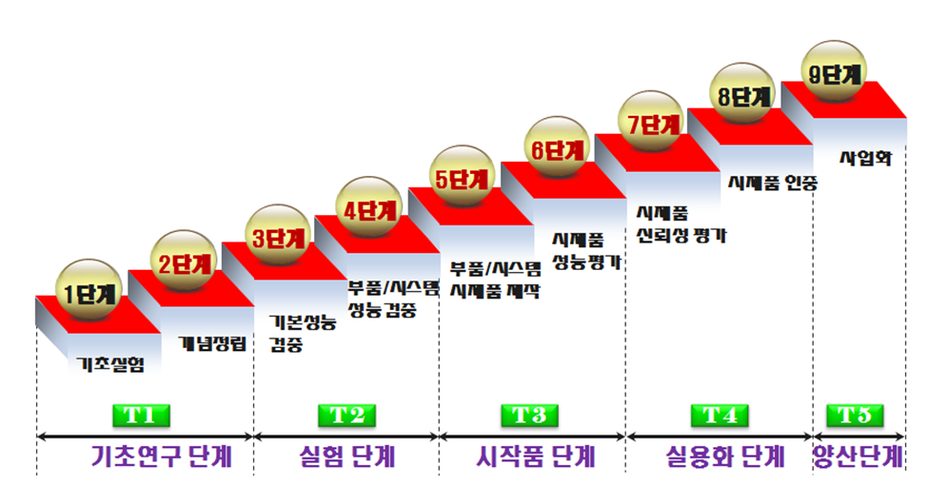
- 시장성 평가
- 연구결과의 시장 수요 및 잠재력
- 목표 시장 및 고객 분석
- 지식재산권 및 산업 협력현황 (하단 2에도 요약 기재)
- 특허 출원 및 등록 현황
- 기업과의 협력 현황 및 계획
- 기술이전 또는 라이선싱 가능성
- 비즈니스 모델
- 제품 또는 기술의 상용화를 위한 비즈니스 모델 및 상용화 전략
- 문제점 및 해결방안
- 연구 진행 중 발생한 문제점과 이에 대한 대응 방안 or 희망 협력방안

성명 | 소속 | 역할 | 투입기간
4) 투입인력내역 (책임연구원 포함 이력서 별첨)

2. 중간 성과 요약 및 향후 계획
연 구 성 과 유 형 |  |  |  |  | 현재까지 | 연구종료시  (계획) | 연구종료후  (계획) | 계
학술대회  발 표 |  | 국외 | 구 연
 |  | 국외 | 포스터
 |  | 국내 | 구 연
 |  | 국내 | 포스터
연구  성과 | 연구  논문 | 국외 | SCI(E) 등재학술지
연구  성과 | 연구  논문 | 국외 | SCI(E) 비등재학술지
연구  성과 | 연구  논문 | 국내 | SCI(E) 등재학술지
연구  성과 | 연구  논문 | 국내 | SCI(E) 비등재학술지
기타  성과  (상용화) | 지식재산권 |  | 국 외 | 출 원
기타  성과  (상용화) |  |  | 국 외 | 등 록
기타  성과  (상용화) |  |  | 국 내 | 출 원
기타  성과  (상용화) |  |  | 국 내 | 등 록
기타  성과  (상용화) | 제품개발 |  | 시제품개발
기타  성과  (상용화) |  |  | 상품화출시
기타  성과  (상용화) | 보건의료  기술개발 |  | 신 보건의료기술 개발
기타  성과  (상용화) |  |  | 기존 보건의료기술 개선
기타  성과  (상용화) | 기술이전 |  | 국외
기타  성과  (상용화) |  |  | 국내
기타  성과  (상용화) | 사업화
기타  성과  (상용화) | 진료지침 개발
기타  성과  (상용화) | 임상연구 자원 확보

1) 일정 계획
- 연구일정 변경요청 가능성이 있을 경우 사유와 예상 종료시기를 예측하여 작성
- 연장 승인 시 검토 자료로 활용
2) 학술 계획
- 상기 표에 기재된 계획 (연구 종료 시 & 연구 종료 후)에 대해 상세 서술
3) 기타 계획 (상용화 계획)
- 상기 표에 기재된 계획 (연구 종료 시 & 연구 종료 후)에 대해 상세 서술

3. 자가평가
1) 연구평가 (현 경과에 대한 자기 평가, 간략한 의의 및 진행 부진 시 애로사항 등)
2) 진도율 평가 (계획일정 대비 추진실적)
3) 연구비 집행평가 (계획대비 집행률)

Ⅲ. 기타의견
1) 연구교류회 참여 여부
- 연구교류회는 연구자와 외부 전문가와의 자리로 연구자는 연구 진행상황을 소개하고, 연구 진행 시 가지고 있는 고민을 전문가를 통해 해결하고, 재단에서는 추가적인 지원과 협력 가능성을 모색하기 위해 마련되었습니다.
- 희망여부, 희망일정, 기대사항
2) 재단에게 바라는 지원사항
- 국내 미래의료 연구지원 사업 성장을 위해 연구비 외 지원을 희망하는 점이 있다면 기입해 주십시오.

